Параллельное программирование

Отчет по лабораторной №1

Подготовил: студент 3 курса 2 группы

Тимофей Владимирович Иванов

**Задача:**

* Построить алгоритм решения квадратных уравнений (включая комплексные числа), который будет на любые входные коэффициенты (a ≠ 0) возвращать два корня уравнения;
* Необходимо замерить время решения большого количества уравнений (например, 1000) на одном потоке и на нескольких, и вывести это время на экран.

**Реализация** (написано на C#):

* 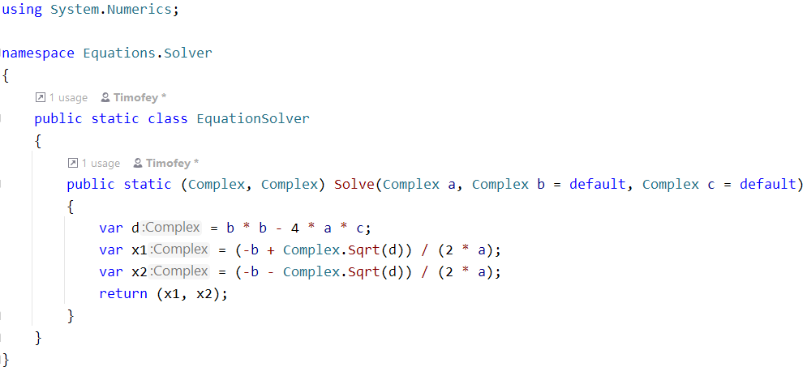Класс и метод решения уравнений:
* 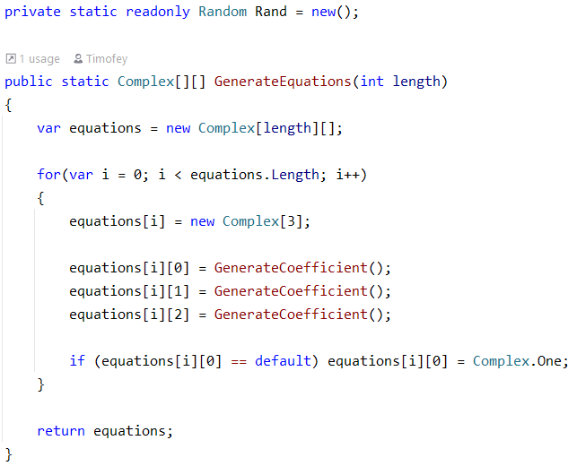Генерация коэффициентов и самих уравнений:

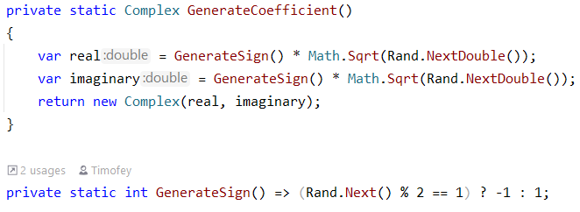

* 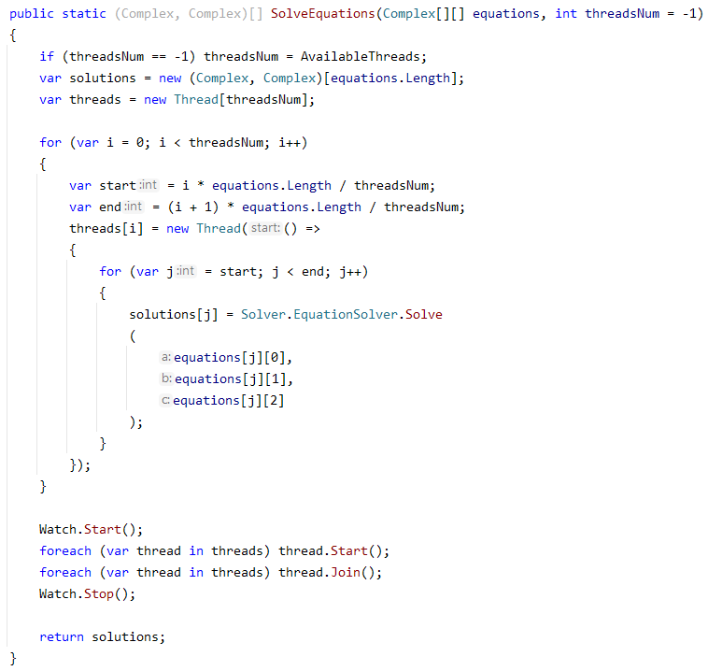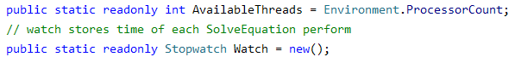Метод распараллеливания решения уравнений
* 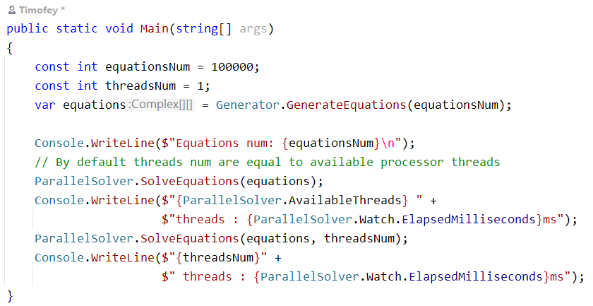Метод вывода времени выполнения на экран

**Общая логика приложения:**

* В классе Main вызывается метод SolveEquations, который решает переданный ему массив уравнений (коэффициенты, сгенерированные методом GenerateEquations), используя класс EquationSolver;
* По умолчанию он разбивает массив на несколько частей (по равной части на каждый процессорный поток или на кол-во потоков, указанных пользователем) и затем решает эти части на отдельных потоках;
* Полученные решения возвращаются пользователю. Кроме того, с началом решения уравнений в объект Watch записывается время начала решения и затем время конца решения.
* Подсчитанное время выводиться на экран после решения всех уравнений.

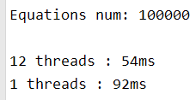**Результат выполнения** (При ста тысячах уравнений):